Контрольная работа №3 по теме
«Действия с целыми числами»
Вариант 1

Контрольная работа №3 по теме
«Действия с целыми числами»
Вариант 2
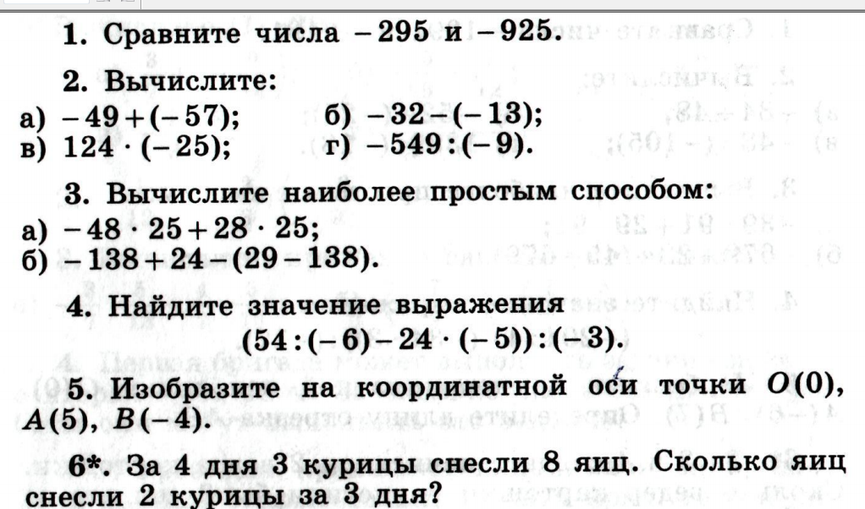
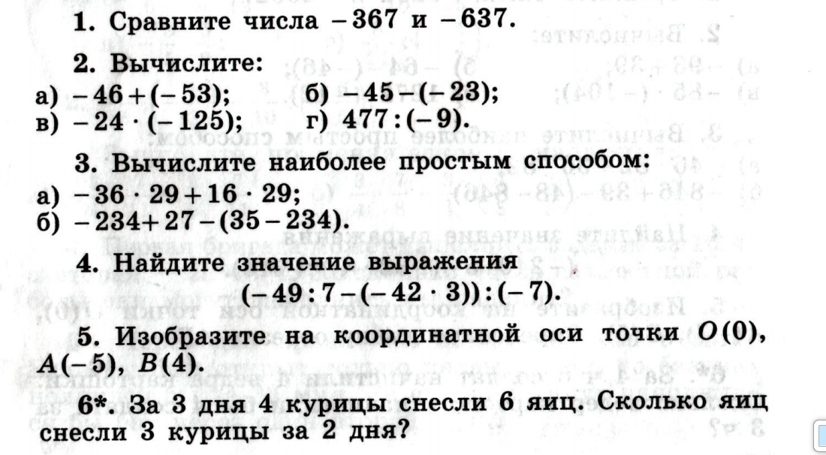

Скачано с www.znanio.ru

